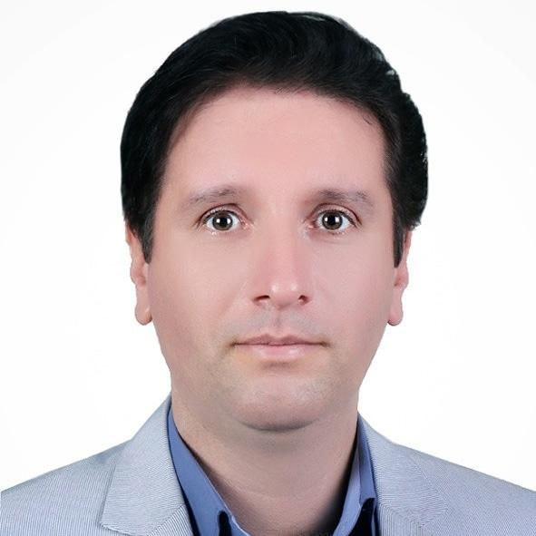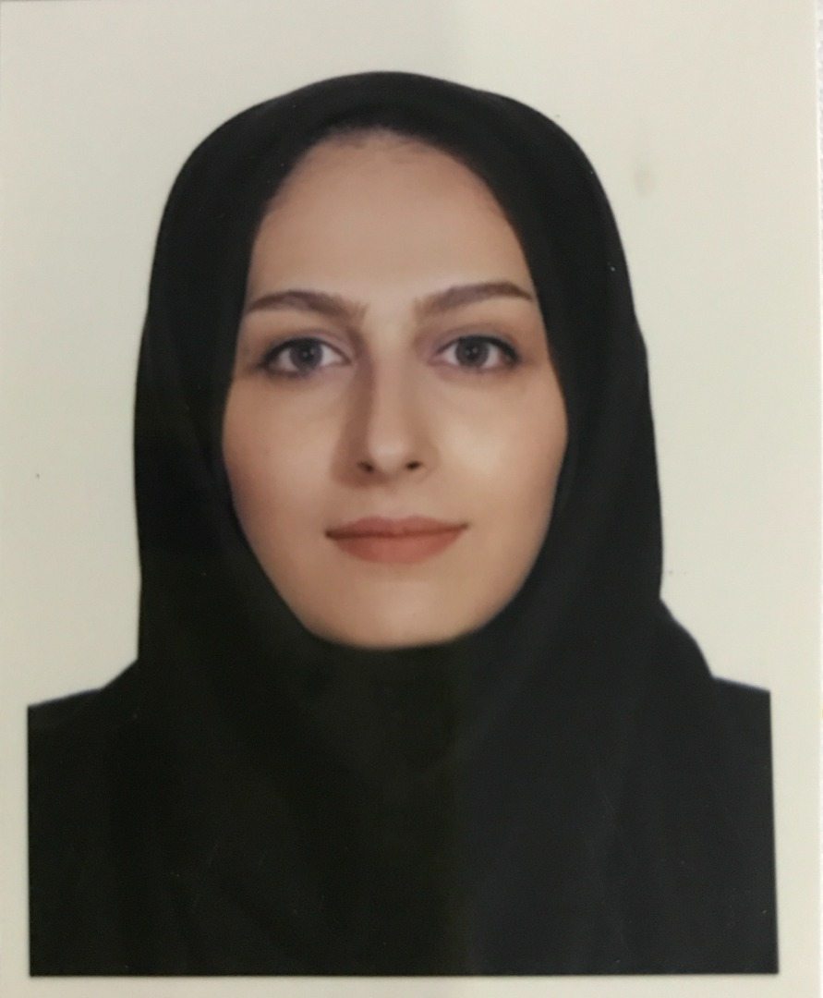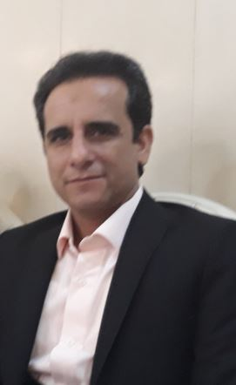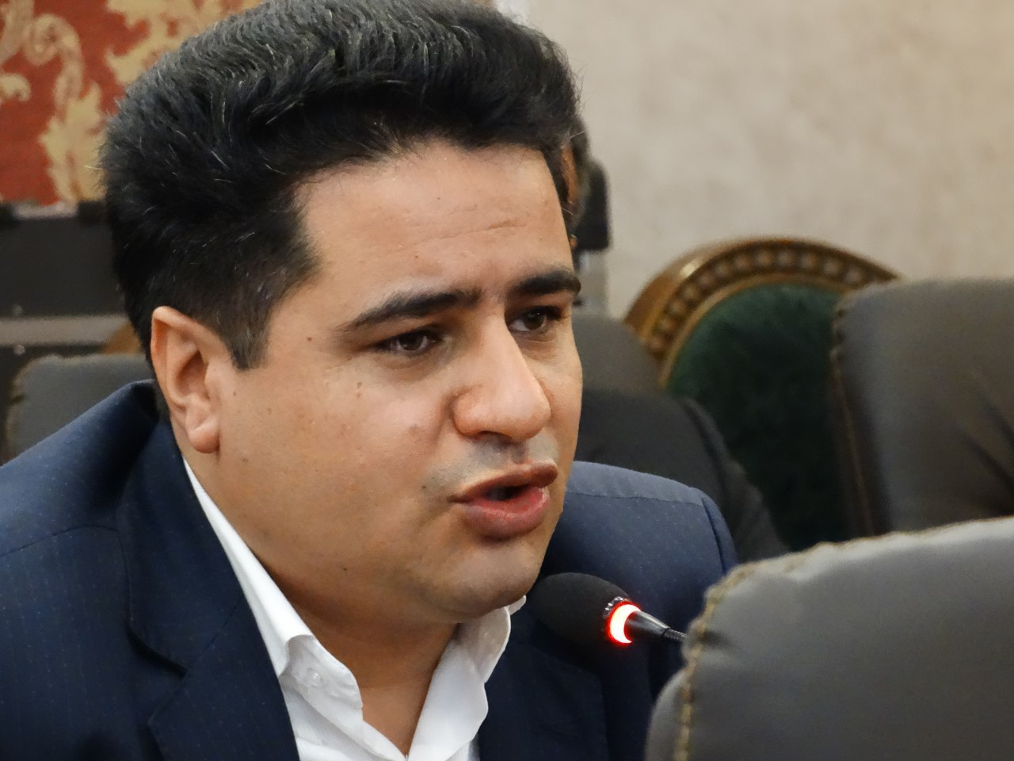ان

**استاد آرزو شاهمرادی**

استاد دانشگاه

مدرس کشوری زبان انگلیسی

**استاد حمید نوروزی**

مدرس کشوری زبان انگلیسی

مولف کتب کمک آموزشی

**استاد رضا لنگرودی**

مدرس مدرسه تلوزیونی ایران

مولف کتب کمک آموزشی

**دکتر سعید خیری**

استاد دانشگاه در مقطع ارشد

مدرس کشوری زبان انگلیسی

**@rezalangaroudi**

**09107837521**

گروه مدرسان کشوری

زبان انگلیسی

راه های ارتباط با ما

(فقط ارسال پیام)

**@teachershahmoradi**

**@hamid_norooziiii**

**@dr.kheiri.tefl**

اگر

* پایه شما در درس زبان ضعیف است
* روش صحیح مطالعه را نمی دانید
* مشکل واژگان و گرامر دارید
* از پس **Reading** و **Cloze** ها بر نمی آیید
* نگران امتحان نهایی هستید
* با هزینه های کلاس خصوصی مشکل دارید.

شرکت در این کلاس ها توصیه می شود

کلاس های آمادگی کنکور و نهایی

زبان انگلیسی